1. ¿Cuáles son los nombres y la ocupación de cada uno de los empleados?

SELECT nombre, trabajo FROM `empleados`

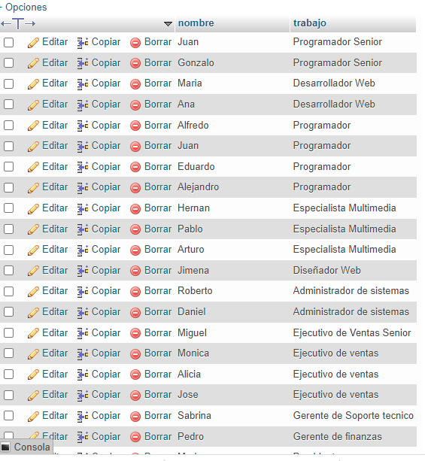

1. ¿Cuál es el nombre y la edad de cada uno de los empleados?

SELECT nombre, edad FROM `empleados`

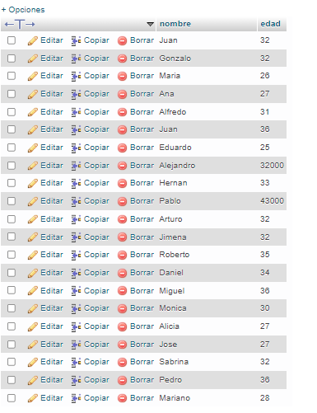

1. ¿Cuál es el nombre y la edad de todos los programadores?

[SELECT](http://localhost/phpmyadmin/url.php?url=https://dev.mysql.com/doc/refman/5.7/en/select.html) nombre, edad FROM `empleados` WHERE trabajo = 'programador'

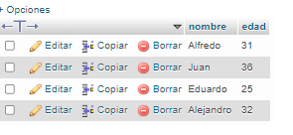

1. ¿Cuáles son los empleados de mas de 30 años?

[SELECT](http://localhost/phpmyadmin/url.php?url=https://dev.mysql.com/doc/refman/5.7/en/select.html) nombre, edad FROM `empleados` WHERE edad > 30;

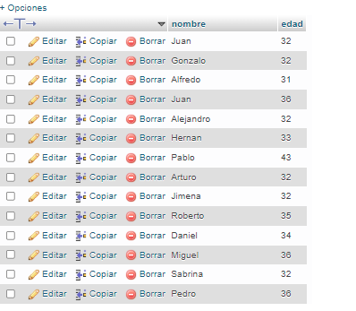

1. ¿Cuál es el apellido y el mail de los empleados llamados Juan?

[SELECT](http://localhost/phpmyadmin/url.php?url=https://dev.mysql.com/doc/refman/5.7/en/select.html) apellido, mail FROM `empleados` WHERE nombre = 'juan';

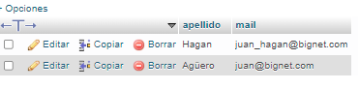

1. ¿Cuál es el nombre de las personas que trabajan como Programadores o Desarrolladores Web?

[SELECT](http://localhost/phpmyadmin/url.php?url=https://dev.mysql.com/doc/refman/5.7/en/select.html) nombre FROM `empleados` WHERE trabajo = 'Programador' [OR](http://localhost/phpmyadmin/url.php?url=https://dev.mysql.com/doc/refman/5.7/en/logical-operators.html#operator_or) trabajo = 'Desarrollador Web'

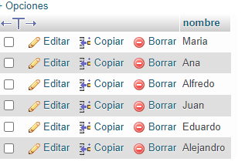

1. Mostrar una lista (id_emp, nombre, apellido, trabajo) de las personas cuyo numero de empleado esté entre 15 y 20.

[SELECT](http://localhost/phpmyadmin/url.php?url=https://dev.mysql.com/doc/refman/5.7/en/select.html) id_emp, nombre, apellido, trabajo FROM `empleados` WHERE id_emp >= 15 [AND](http://localhost/phpmyadmin/url.php?url=https://dev.mysql.com/doc/refman/5.7/en/logical-operators.html#operator_and) id_emp < 21;

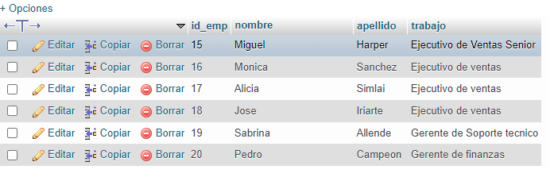

1. ¿Cuáles son los Programadores que ganan menos de $80000?

[SELECT](http://localhost/phpmyadmin/url.php?url=https://dev.mysql.com/doc/refman/5.7/en/select.html) nombre, apellido, trabajo, salario FROM `empleados` WHERE trabajo = 'Programador' [AND](http://localhost/phpmyadmin/url.php?url=https://dev.mysql.com/doc/refman/5.7/en/logical-operators.html#operator_and) salario < 80000;

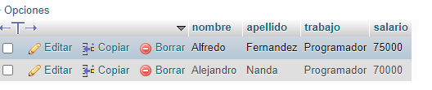

1. ¿Cuáles son los Programadores que ganan entre $75000 y  $90000?

[SELECT](http://localhost/phpmyadmin/url.php?url=https://dev.mysql.com/doc/refman/5.7/en/select.html) nombre, apellido, trabajo, salario FROM `empleados` WHERE trabajo = 'Programador' [AND](http://localhost/phpmyadmin/url.php?url=https://dev.mysql.com/doc/refman/5.7/en/logical-operators.html#operator_and) salario BETWEEN 75000 [AND](http://localhost/phpmyadmin/url.php?url=https://dev.mysql.com/doc/refman/5.7/en/logical-operators.html#operator_and) 90000;

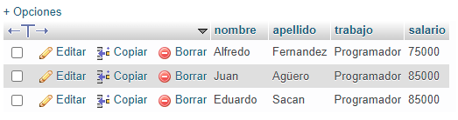

1. ¿Cuáles son los trabajadores cuyo apellido comienza con S?

[SELECT](http://localhost/phpmyadmin/url.php?url=https://dev.mysql.com/doc/refman/5.7/en/select.html) apellido, nombre FROM `empleados` WHERE apellido [LIKE](http://localhost/phpmyadmin/url.php?url=https://dev.mysql.com/doc/refman/5.7/en/string-comparison-functions.html#operator_like)'S%'

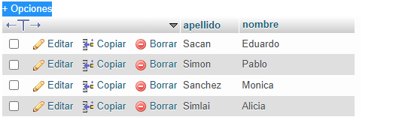

1. ¿Cuáles son los trabajadores cuyo nombre termina en l?

[SELECT](http://localhost/phpmyadmin/url.php?url=https://dev.mysql.com/doc/refman/5.7/en/select.html) nombre, apellido, trabajo FROM `empleados` WHERE nombre [LIKE](http://localhost/phpmyadmin/url.php?url=https://dev.mysql.com/doc/refman/5.7/en/string-comparison-functions.html#operator_like) '%l'

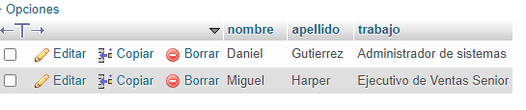

1. Agregar un empleado con ID_empleado 22 con los siguientes datos: Francisco Perez,  Programador, 26 años, salario 90000, mail: [francisco@bignet.com](mailto:francisco@bignet.com).



1 fila insertada. (La consulta tardó 0,0026 segundos.)

[INSERT](http://localhost/phpmyadmin/url.php?url=https://dev.mysql.com/doc/refman/5.7/en/insert.html) INTO `empleados`(`id_emp`, `nombre`, `apellido`, `trabajo`, `edad`, `salario`, `mail`) [VALUES](http://localhost/phpmyadmin/url.php?url=https://dev.mysql.com/doc/refman/5.7/en/miscellaneous-functions.html#function_values) (22,'Francisco','Perez','Programador',26,9000,'francisco@bignet.com.');

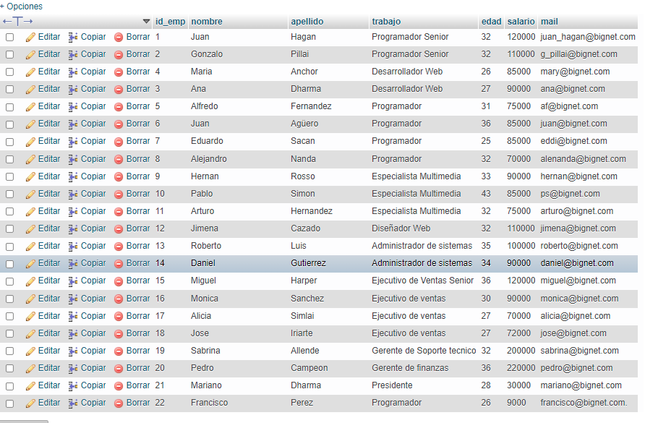

1. Borrar los datos de Hernan Rosso.
2. http://localhost/phpmyadmin/themes/dot.gif 1 fila afectada. (La consulta tardó 0,0030 segundos.)
3. [DELETE](http://localhost/phpmyadmin/url.php?url=https://dev.mysql.com/doc/refman/5.7/en/delete.html) FROM `empleados` WHERE id_emp = 9;
4. Principio del formulario
5. Final del formulario
6. [ [Editar en línea](http://localhost/phpmyadmin/index.php?route=/table/sql&db=ejercicio&table=empleados) ] [ [Editar](http://localhost/phpmyadmin/index.php) ] [ [Crear código PHP](http://localhost/phpmyadmin/index.php) ]

Utilizo la clave primaria porque es más óptimo para buscar que el nombre y el apellido

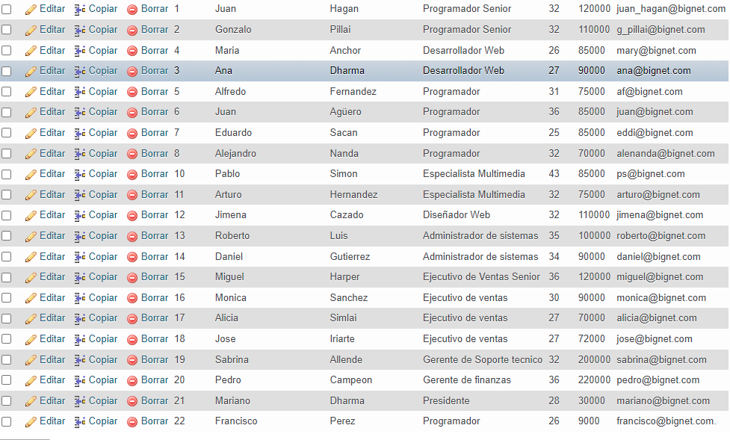

14) Modificar el salario de Daniel Gutierrez a 90000.

http://localhost/phpmyadmin/themes/dot.gif 0 filas afectadas. (La consulta tardó 0,0004 segundos.)

[UPDATE](http://localhost/phpmyadmin/url.php?url=https://dev.mysql.com/doc/refman/5.7/en/update.html) `empleados` [SET](http://localhost/phpmyadmin/url.php?url=https://dev.mysql.com/doc/refman/5.7/en/set.html) `salario`= 90000 WHERE id_emp = 14;

Principio del formulario

Final del formulario

[ [Editar en línea](http://localhost/phpmyadmin/index.php?route=/table/sql&db=ejercicio&table=empleados) ] [ [Editar](http://localhost/phpmyadmin/index.php) ] [ [Crear código PHP](http://localhost/phpmyadmin/index.php) ]

Utilizo la clave primaria porque es más óptimo para buscar que el nombre y el apellido

